Рабочее окно «Лечащий врач»
- Нажимаем на рабочем столе Mozilla Firefox (МИС), в открывшемся окне авторизации необходимо ввести персональный логин (ан.языке) и пароль (где заглавные буквы пишем заглавными (зажимаем Shift + нужный букву из пароля) - «Вход» - нажимаем «Выбор».
- «Рабочие места» - «Пациенты в стационаре» - «Лечащий врач»
Для роддома выбираем «Рабочие места» - «История родов»
- Если пациент еще не распределён по леч. врачам.
Перемещаем «точку» на деж.врач
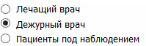
- При помощи фильтра, выбираем нужное отделение.
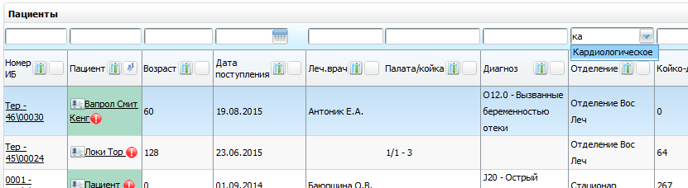
- Нажимаем или Enter
- Нажимаем в появившейся пустой ячейке над фамилией вносим несколько букв леч.врача. - Нажимаем или Enter
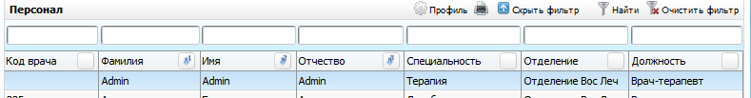

- Щелкаем на нужной фамилии 2 раза левой кнопкой мышки или щелкаем 1 раз и нажимаем на «ОК»
- Нажимаем 2 раза левой кнопкой на номере истории болезни 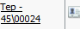
или правой кнопкой мышки «История болезни»

ПРОВЕДЕНИЕ ОСМОТРОВ
- Осмотры – «Оказать осмотры»
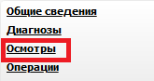
- Выбираем нужную услуги – щелкаем на ней 2 раза левой кнопкой мышки или щелкаем 1 раз и наживаем» - «ОК»
Заполняем все необходимые вкладки. Если что-то не заполняем, то просто пропускаем.
Для облегчения работы в программе, и уменьшения количества времени затрачиваемого на оказание услуги, в системе есть возможность создания шаблонов в осмотре:
  - Например, на вкладке «Жалобы/Анамнез» есть два текстовых поля
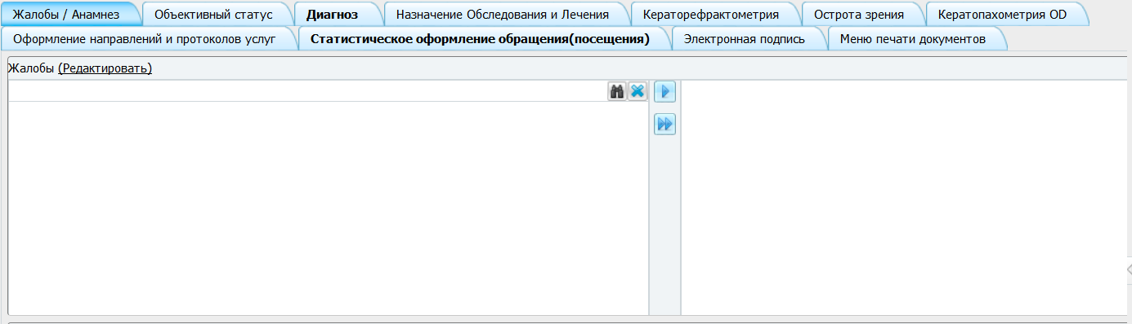
Текстовое поле №2
Текстовое поле №1
  - Оба текстовых поля относятся к Жалобам. Текстовое поле №1 предназначено для хранения списка шаблонов.
  - Текстовое поле №2 предназначено для создания готового текста жалобы, который будет выводиться на печать.
  - Для создания жалоб необходимо нажать на активную ссылку «Редактировать»
  - После чего открывается форма «Мед. словари для врача». На данной форме будет отображаться список всех созданных шаблонов. На данный момент список пуст, так как шаблонов создано не было.
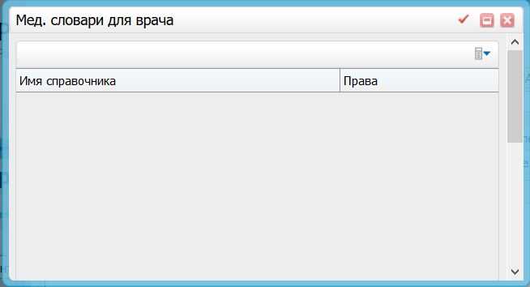

  - Для создания шаблона кликаем правой кнопкой мыши (ПКМ) по пустой области на форме. Открывается контекстное меню со списком команд.

  - Выбираем пункт контекстного меню «Добавить».
  - Открывается форма добавления шаблона:
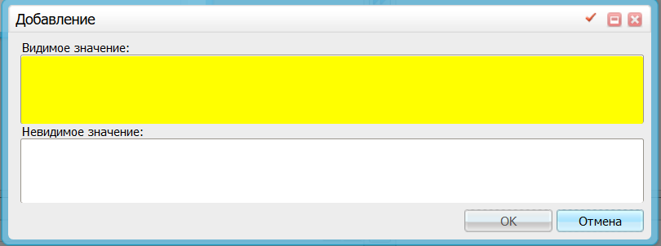
  - Видимое значение – это тот текст, который будет отображаться в списке шаблонов в текстовом поле №1. Если текст шаблона слишком большой, то в видимом значении мы пишем название шаблона, например, диагноз. А в невидимом значении его расшифровку:
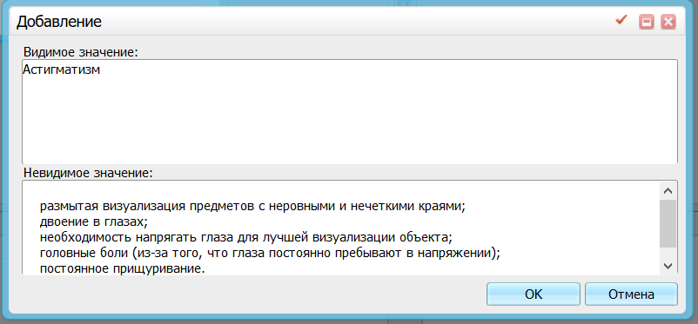
  - После того, как мы заполнили шаблон, нажимаем на кнопку «ОК», чтобы сохранить шаблон.

  - Далее снова открывается форма «Мед. Словари для врача», где уже можно увидеть только что созданный шаблон и пользователя, который его создал:
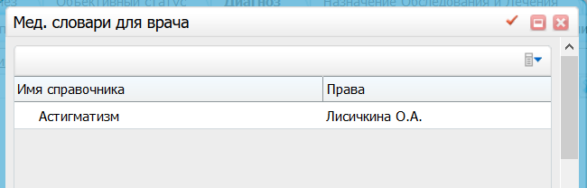
  - Далее закрываем окно «Мед. Словари для врача» и возвращаемся на форму осмотра. Здесь можно увидеть, что в разделе жалоб в текстовом поле №1 появился созданный шаблон:
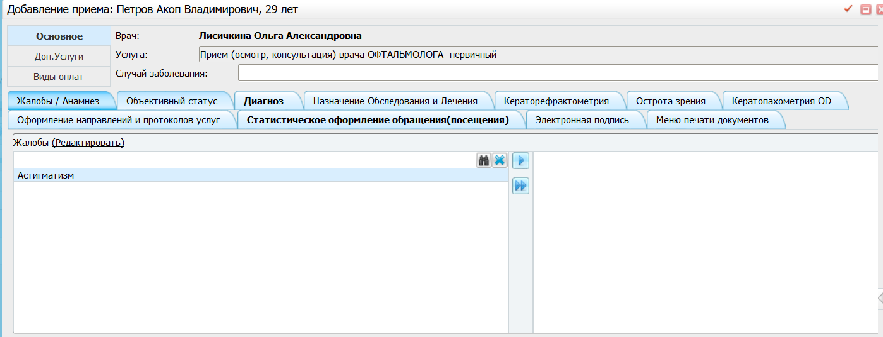

  - Чтобы перенести текст шаблона из текстового поля №1, в котором хранится список шаблонов в текстовое поле № 2, где содержится основной текст (на данный момент поле пустое), выводящийся на печать необходимо дважды кликнуть левой кнопкой мыши по названию шаблона, либо выделить название шаблона одним кликом левой кнопки мыши и затем нажать на кнопку .
  - После чего невидимое значение шаблона переносится в правое поле:
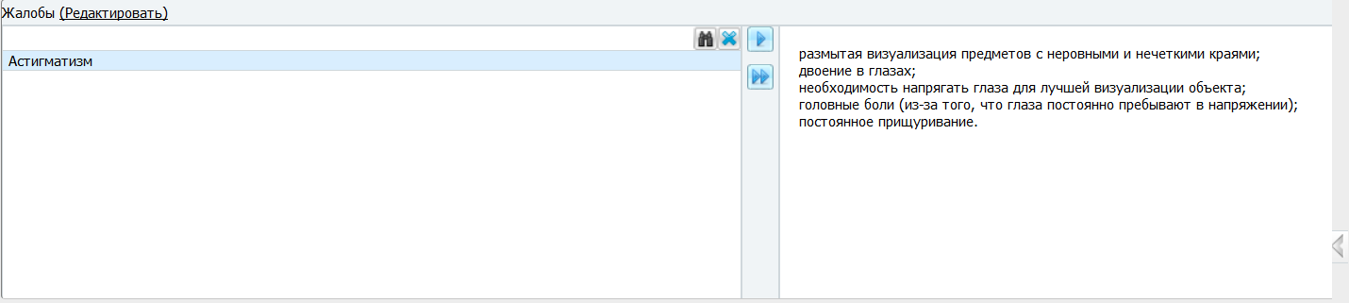
- Аналогичным образом можно создать шаблоны в любом текстовом поле, где есть активная ссылка (Анамнез, Объективный статус и т.д)
Отчеты: ставим галочку в квадратик - Сохранить – Печать

Проведение операций
Нажимаем 2 раза левой кнопкой мышки на разделе «Операции»

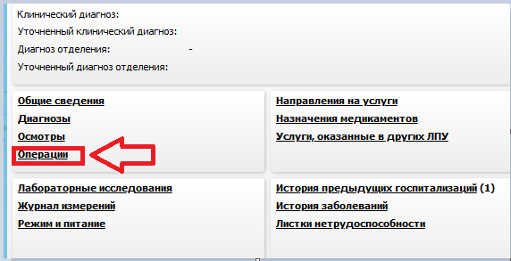

В открывшиеся окне нажимаем на кнопку «Внести результат»

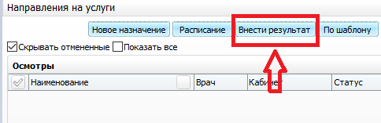
Находим нужную операцию, нажимаем на ней 2 раза, лев.кн.мышки

Заполняем все необходимые вкладки (создание шаблонов см. в п. Проведение осмотров)

ПЕРЕВОД ПАЦИЕНТА В ДРУГОЕ ОТДЕЛЕНИЕ
- «Рабочие места» - «Пациенты в стационаре» - «Лечащий врач».
Выбираем пациента, и нажать правой кнопкой мышки, выбираем «Переместить в другое отделение». Откроется окно «Перемещение»
- Заполняем поля во вкладке «Текущее отделение»
- результат госпитализации
- исход госпитализации
- код (нажимаем на розовую галочку)
- Дата выписки (пишем дату выписки с отделения и время)

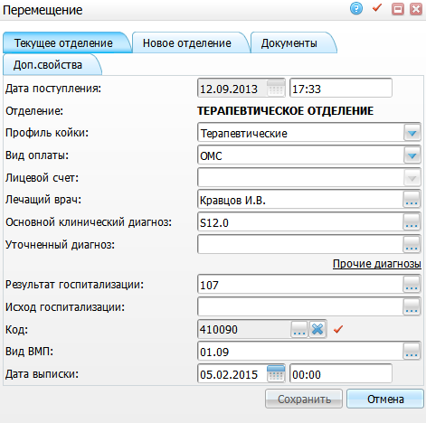
- Далее переходим во вкладку «Новое отделение» - выбираем отделение куда переводится больной – ОК

ВЫПИСКА

НАПРАВЛЕНИЕ НА ВЫПИСКУ (Выписка пациента из отделения)
В окне «Пациенты» выбрать пациента и нажать правой кн.мышки в пункте контекстного меню выбрать «Выписать из отделения». Откроется окно «Выписка из отделения»
Вносим:
- результат госпитализации
- исход госпитализации
- код (нажимаем на розовую галочку)
- Дата выписки (пишем дату выписки с отделения и время)
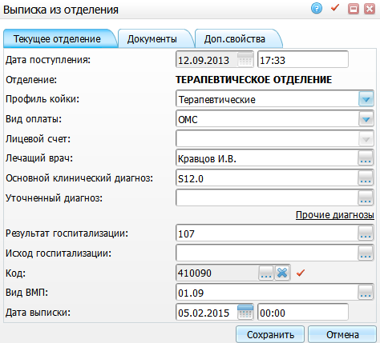

ОТПРАВКА КАРТОЧКИ В АРХИВ (Выписка пациента из стационара)
Вв окне «Пациенты» выбрать пациента и нажать правой кнопкой мышки «Выписать из стационара». Откроется окно «Выписка».

Чтобы распечатать статистическую карту пациента, следует в окне «Выписка» поставить галочку в поле «Печать стат. карты» и нажать кнопку «ОК». Откроется окно просмотра отчета
Нажимаем на - ОК
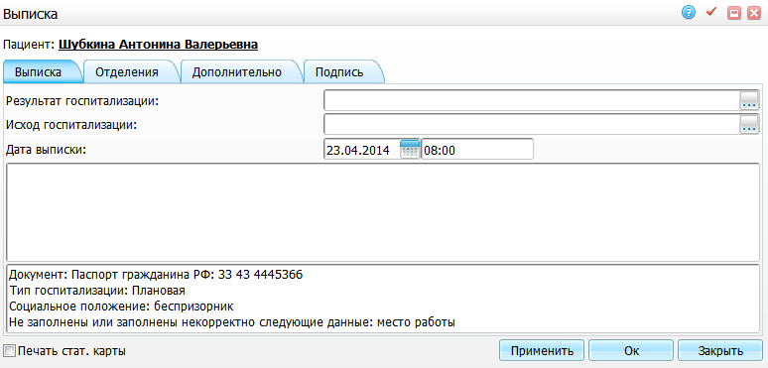

ПРОСМОТР АРХИВА ИСТОРИЙ БОЛЕЗНИ
Для просмотра истории болезни выписанных пациентов необходимо зайти
«Рабочие места» -«Архив ИБ» или «Рабочие места» «Пациенты в отделении» «Лечащий врач» «Архив ИБ».
Откроется окно фильтра для поиска истории болезни конкретного пациента или списка историй болезни в архиве. Вносим информацию - «Установить».
